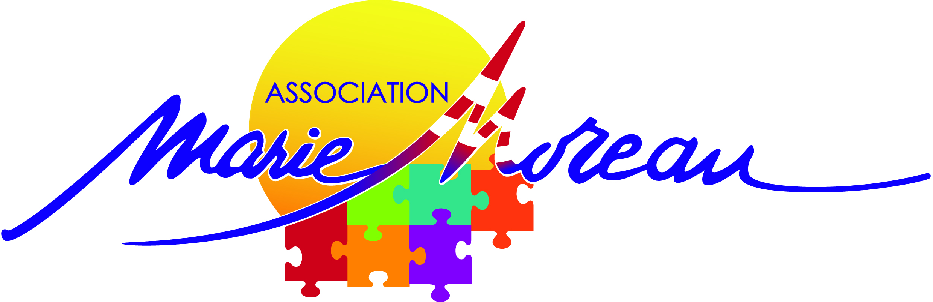

SESSAD "Marie MOREAU"

69 rue André Chênier

44600 ST NAZAIRE Cedex

Tél : 02 40 70 18 21 [www.marie-moreau.fr](http://www.marie-moreau.fr/)

**Association Marie Moreau > analyse externe > démarche enquête diagnostic auprès des partenaires**

**COMPTE-RENDU Entretien avec Sylvie NAUDIN – Responsable de 2 EDS ( Espace Départemental des Solidarités) du nord/pays de Retz (St Brévin/Ste Pazanne/Pornic)**

J’ai rencontré Sylvie NAUDIN (SD) le jeudi 09 janvier dans son bureau à la délégation du Conseil Général à Pornic - service solidarité.

Qualification : Infirmière hospitalière puis puéricultrice puis cadre de santé et maintenant cadre polyvalent de la fonction publique.

**La mission des EDS :**

Devoir écrire un projet territorial des solidarités.

La population est vraiment différente d’une EDS à l’autre.

**Fonctionnement des EDS :**

Les EDS sont les nouveaux CMS (centres médico-sociaux)

Depuis septembre 2018 le département s’est réorganisé en créant des EDS notamment.

1 responsable par EDS qui gère une équipe d’intervention sectorisée.

**Les 4 piliers et missions des EDS :**

1. **Les EDS contribuent à mettre en place l’accueil social universel.**

Constat : de nombreux non recours de demandes d’aides)

La population rurale garde l’habitude de se diriger vers la mairie plutôt que l’EDS

* Informations renforcées de ses missions.

Cette première mission s’articule autour de 5 besoins identifiés :

* Se nourrir
* Se loger
* Se déplacer
* Se soigner
* Et exister administrativement
* Travail de réseau avec les partenaires du territoire pour que tout citoyen du pays de Retz reçoive la bonne information. (CAF/CARSAT/CPAM/MSA/Pôle Emploi…)

1. **L’évolution des pratiques professionnelles :**

Les secrétaires d’accueil réalisent désormais des entretiens sociaux et éducatifs complémentaires au travail des ASS qui peuvent se libérer du temps et être plus dans l’accompagnement rapidement.

* Formation des secrétaires et personnel d’accueil.

Les travailleurs sociaux voient évoluer leur pratique sociale en ayant un accompagnement direct avec un public cible :

* Femmes victimes de violence conjugale
* Accompagnement à la parentalité
* Personnes éloignées de l’emploi
* Personnes en grande précarité

Les travailleurs sociaux développent des actions collectives pour se faire : ISIC (Intervention sociale d’intérêt collectif)

* Ils doivent créer et développer des espaces d’information collective.

1. **Travail en réseau / partenariat :**

L’idée est de ne pas travailler seul sur des situations communes

* Activer le réseau de connaissance et d’information

1. **Les EDS doivent s’ouvrir sur le territoire et au territoire :**

Les partenaires territoriaux sont accueillis, des locaux mis à disposition avec accès même hors des horaires d’ouverture.

La population est vraiment différente d’une EDS à l’autre. Le constat est que la précarité est en augmentation et la population ayant des troubles psychiques également.

Le public du pays de retz a évolué en 20 ans et il y a de moins en moins de personnes «  du cru » donc l’élan de solidarité se délite. Les gens se croisent, ne se parlent plus.

* Communes dortoirs

La population du Pays de Retz est à la fois une population du littoral vieillissante mais aussi une explosion du nombre de jeunes familles et d’enfants en bas âge.

Une augmentation nette en 20 ans du nombre de divorces et de séparations notamment chez les seniors.

* La zone rétro-littorale qui constitue 70% du territoire du Pays de retz est moins chère et plus abordable que Nantes, sa couronne et les villes balnéaires.

Elle attire les jeunes ménages.

**Information complémentaire** : Les PMI sont en alerte et sollicitent un besoin d’aide dès le plus jeune âge.

Troubles du développement, du langage, de la posture, retard psychomoteur en augmentation…

* Travail autour des écrans et leur fléau dans le développement des enfants. L’écran faisant obstacle à la primo-relation de contact mère/enfant nécessaire au développement primaire.
* La PMI fait passer le test M-CHAT (dès 18 mois) si suspicion de troubles précoces du comportement et ou développement et troubles du spectre autistique.

<https://www.inforautisme.be/02quoi/depistage_M-chat_tableau.htm>

**L’avis de Sylvie NAUDIN sur la question de l’inclusion dans sa fonction de responsable d’EDS.**

SN est très claire, une belle vitrine des missions de l’EDS à ce sujet mais pas de moyens mis à disposition.

L’EDS se retrouve souvent à devoir accompagner des familles et enfants en situation de handicap ou en attente de reconnaissance de ce statut sans moyen matériels ou humains.

SN souhaiterait développer un partenariat avec des « experts de l’inclusion » comme Marie Moreau afin de pouvoir accompagner les familles dans tous les temps de la vie de leur enfant comme périscolaire, temps de cantine, centres de loisirs…

Pour elle, les EMS (Etablissements Médico-sociaux) sont des lieux de travail très durs, des lieux de souffrance institutionnelle où la question de l’inclusion et de la citoyenneté n’existent pas et ne sont pas un sujet de travail.

Elle voit Marie Moreau comme un extra-terrestre du social qui est dans le juste et le vrai.

* SN est très intéressée par la démarche de l’association et demande un travail de rapprochement autour de l’accompagnement des professionnelles de la PMI (info diagnostic échange avec les professionnels, info aux parents..) ainsi qu’auprès des jeunes de 16 à 18 ans qui sont sans scolarité et sans emploi.

**Elle me propose la mise à disposition de locaux si besoin pour Marie moreau et je lui transmets du pôle enfance jeunesse de Marie Moreau 2018/2022**

**Magali COTILLON**

Cheffe de service

SESSAD-ITEP

07.57.43.07.06

[magali.cotillon@marie-moreau.fr](mailto:magali.cotillon@marie-moreau.fr)

Site :   [www.marie-moreau.fr](http://www.marie-moreau.fr/)

logo mm